ANEXO FORMATO COMPONENTE FORMATIVO

PROGRAMA DE FORMACIÓN | Control en procesos de calidad para la confección industrial.

COMPETENCIA | 220601078. Documentar procesos productivos de acuerdo con métodos de gestión y normativa técnica | RESULTADOS DE APRENDIZAJE | 220601078-05. Verificar especificaciones técnicas y criterios de sostenibilidad en los procesos de confección industrial.

NÚMERO DEL COMPONENTE FORMATIVO | 11
NOMBRE DEL COMPONENTE FORMATIVO | Sostenibilidad en el proceso productivo de la confección.
BREVE DESCRIPCIÓN | El componente gestión ambiental y sostenibilidad en el control de la confección industrial desarrolla las competencias necesarias para identificar, verificar y documentar el cumplimiento de los requisitos ambientales aplicables a los procesos de confección industrial, desde la normativa legal colombiana vigente hasta los estándares de sostenibilidad reconocidos en los mercados internacionales. A través de sus contenidos, el aprendiz adquiere las herramientas conceptuales y técnicas para integrar la gestión ambiental al sistema de control de calidad de la organización, contribuyendo a la competitividad sostenible del sector confección industrial colombiano.
PALABRAS CLAVE | Sostenibilidad, confección, calidad, certificaciones y reciclaje.

ÁREA OCUPACIONAL | 9 - PROCESAMIENTO, FABRICACIÓN Y ENSAMBLE.
IDIOMA | Español.

TABLA DE CONTENIDOS

A. TABLA DE CONTENIDOS 1
B. INTRODUCCIÓN 2
C. DESARROLLO DE CONTENIDOS 3
1. Normativa ambiental en la confección industrial 3
1.1 Concepto, componentes y conservación ambiental 4
1.2 Aspectos, impactos y normatividad básica legal 5
1.3 Medidas de manejo ambiental 7
2. Normas técnicas y sellos de sostenibilidad 8
2.1 ISO 14001 y normas técnicas del sector de la confección 9
2.2 Sellos verdes y certificaciones ambientales: OEKO-TEX, GOTS y Bluesign 10
3. Producción limpia y gestión de residuos textiles 13
3.1 Principios de producción limpia aplicados al control de la confección 14
3.2 Reducción, gestión y reciclaje de residuos textiles 15
4. Medición del impacto ambiental en procesos de confección 17
4.1 Indicadores de impacto ambiental y ciclo de vida del producto (LCA) 18
4.2 Huella hídrica, huella de carbono y reducción de emisiones 19
4.3 Ahorro energético en procesos de confección industrial 20
5. Sostenibilidad y economía circular en la confección 22
5.1 Eco-diseño y economía circular aplicados a la confección 23
5.2 Certificaciones de sostenibilidad Fair Trade y carbón neutral 25
D. SÍNTESIS 26
E. ACTIVIDADES DIDÁCTICAS 27
F. GLOSARIO 27
G. REFERENCIAS BIBLIOGRÁFICAS 29
H. CONTROL DEL DOCUMENTO 32
I. CONTROL DE CAMBIOS 32

INTRODUCCIÓN
La industria de la confección genera interacciones significativas con el medio ambiente en cada etapa de su cadena productiva, el consumo de agua en los procesos húmedos, la generación de residuos sólidos en el corte, el uso de insumos químicos en la tinción y los acabados, y el consumo de energía en la operación de la maquinaria industrial constituyen aspectos ambientales regulados por la normativa colombiana vigente y evaluados por los sistemas de certificación que los mercados de exportación exigen a sus proveedores. Gestionar estos aspectos con rigor técnico no es una función separada del control de calidad es una de sus expresiones más concretas.
El presente componente de formación aborda los fundamentos normativos, técnicos y operativos de la gestión ambiental y la sostenibilidad aplicados al contexto de la confección industrial colombiana. Sus contenidos articulan la normativa ambiental de obligatorio cumplimiento, las normas técnicas internacionales de referencia, los principios de producción más limpia, las herramientas de medición del impacto ambiental y los modelos de sostenibilidad que determinan el acceso a las principales cadenas de valor globales.
Todo el contenido se desarrolla desde una perspectiva operativa, cada concepto se vincula con una función verificable en la planta de confección, cada norma se relaciona con un procedimiento de control y cada indicador se articula con un registro que el sistema de gestión de calidad debe mantener actualizado.

DESARROLLO DE CONTENIDOS

1. Normativa ambiental en la confección industrial
El ordenamiento jurídico ambiental colombiano establece obligaciones específicas para el sector industrial que inciden directamente sobre los procesos de confección: la generación de efluentes de lavado y tinción, la disposición de residuos sólidos de corte y el uso de insumos químicos constituyen aspectos ambientales regulados por instrumentos legales de obligatorio cumplimiento. El control de la calidad en la confección industrial incorpora, dentro de sus funciones, la verificación del cumplimiento de dichos instrumentos como condición para garantizar la inocuidad del proceso y la viabilidad operativa de la empresa.
Figura 1. Moda sostenible
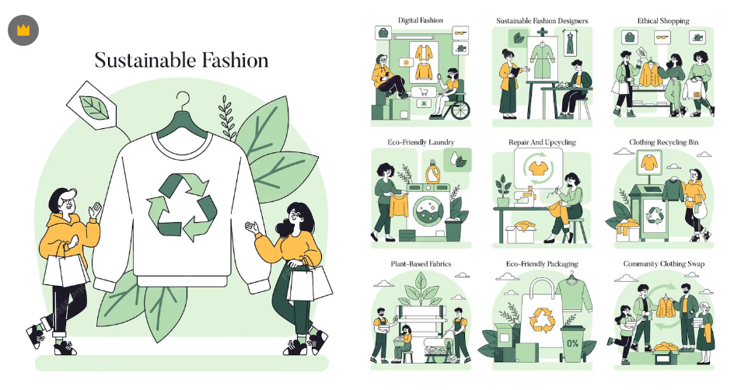

1.1 Concepto, componentes y conservación ambiental
La normativa ambiental comprende el conjunto articulado de disposiciones constitucionales, legales, reglamentarias y técnicas que regulan la relación entre las actividades productivas y el medio ambiente, con el propósito de preservar los recursos naturales y garantizar condiciones ambientales compatibles con el desarrollo sostenible. En el contexto del sector confección, este cuerpo normativo delimita las condiciones bajo las cuales deben operar los procesos de corte, costura, lavado, tinción y acabados, tanto en talleres de pequeña escala como en plantas de producción industrial.
Bloque destacado:
Referencia normativa fundamental
La Ley 99 de 1993 define en su artículo 1. ° los fundamentos de la política ambiental colombiana, entre ellos el principio de precaución, que obliga a adoptar medidas protectoras ante la amenaza de daño grave al medio ambiente, incluso sin certeza científica absoluta. Este principio es aplicable al uso de sustancias químicas en los procesos de tinción y acabado de prendas.

Nota: la Ley 99 de 1993 constituye la norma marco del Sistema Nacional Ambiental (SINA) y mantiene vigencia en 2026 en su texto consolidado, con las modificaciones introducidas por leyes posteriores, entre ellas la Ley 1333 de 2009 (procedimiento sancionatorio ambiental, modificada a su vez por la Ley 2387 de 2024) y los decretos reglamentarios que desarrollan sus disposiciones.
La estructura de la normativa ambiental se articula en cinco componentes:
Tabla 1. Componentes del marco normativo ambiental en Colombia
Componente | Descripción técnica | Vínculo con el control de confección
Marco legal | Leyes, decretos y resoluciones expedidos por el Congreso de la República y el Gobierno Nacional. | Define las obligaciones de cumplimiento obligatorio para las empresas del sector textil-confección.
Instrumentos de planificación | Planes de manejo ambiental, estudios de impacto ambiental y planes de ordenamiento. | Establece los lineamientos bajo los cuales se autorizan y controlan los procesos productivos.
Instrumentos económicos | Tasas retributivas por vertimientos, tasas compensatorias y tributación ambiental. | Genera costos directos asociados al uso del agua y la generación de residuos en la producción.
Control y seguimiento | Monitoreo, auditorías ambientales e inspecciones de las Corporaciones Autónomas Regionales. | Impone registros y reportes periódicos sobre consumo de insumos, agua y generación de residuos.
Participación e información | Mecanismos de consulta, acceso a información y veeduría ambiental ciudadana. | Exige transparencia en la comunicación de indicadores ambientales hacia comunidades e instituciones.
La conservación ambiental, en el marco del sector confección, se entiende como la gestión racional y sostenida de los recursos naturales involucrados en el ciclo productivo. El agua utilizada en los procesos húmedos, la energía consumida por la maquinaria industrial y las materias primas de origen natural son recursos cuya disponibilidad futura depende de las prácticas de uso y disposición adoptadas hoy. La conservación no constituye, por tanto, un objetivo ajeno a la producción: es condición para la continuidad operativa y la competitividad de largo plazo de las empresas de confección.

1.2 Aspectos, impactos y normatividad básica legal
La norma ISO 14001:2015 establece una distinción técnica precisa entre dos conceptos que con frecuencia se usan de manera imprecisa en el entorno productivo:
Realizar unas tarjetas
Un aspecto ambiental es un elemento de las actividades, productos o servicios de una organización que puede interactuar con el medio ambiente. | Un impacto ambiental es el cambio que se produce en el medio ambiente (favorable o adverso) como resultado de ese aspecto.

La relación entre ambos es de causa y efecto: el aspecto es el origen, el impacto es la consecuencia. Esta distinción orienta la priorización de los controles operacionales en el proceso de confección.
Ejemplo:
Relación causa - efecto en confección:
El uso de colorantes sintéticos en el proceso de tinción (aspecto ambiental) genera aguas residuales con alta carga química que, al ser vertidas sin tratamiento, causan deterioro de la calidad del recurso hídrico receptor (impacto ambiental negativo).
La identificación del aspecto (no únicamente del impacto) permite diseñar controles preventivos en el punto de origen.

Figura 2. Colorantes en ropa
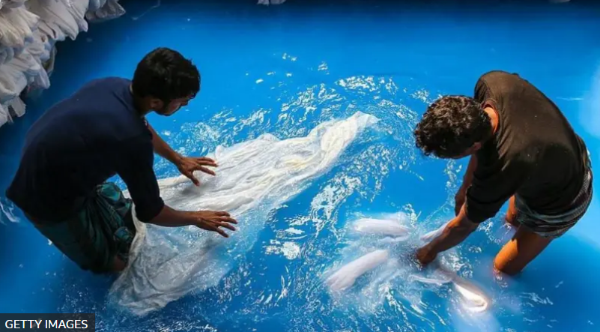
Los aspectos e impactos ambientales de mayor relevancia en la confección industrial, organizados según la etapa del proceso productivo, son los siguientes:
Tabla 2. Aspectos e impactos ambientales de mayor relevancia en la confección industrial de prendas de vestir
Etapa del proceso | Aspecto ambiental identificado | Impacto ambiental potencial
Almacenamiento de materias primas | Almacenamiento de insumos químicos (colorantes, solventes, adhesivos). | Riesgo de contaminación del suelo por derrames accidentales.
Trazado y corte | Generación de retales y residuos sólidos de tela. | Incremento de residuos sólidos no peligrosos destinados a relleno sanitario.
Costura y ensamble | Consumo de energía eléctrica en maquinaria industrial. | Contribución a emisiones de gases de efecto invernadero por generación termoeléctrica.
Lavado y tinción | Vertimiento de aguas residuales con carga química y colorantes. | Contaminación de fuentes hídricas superficiales y subterráneas.
Planchado y acabados | Emisión de vapores de planchas y termo fijadoras. | Contaminación atmosférica por compuestos orgánicos volátiles.
Mantenimiento de equipos | Generación de aceites usados y residuos de lubricantes. | Riesgo de contaminación del suelo; generación de residuos peligrosos.

Figura 3. Residuos textiles en el corte de prendas

La normatividad básica legal que regula los aspectos ambientales del sector confección en Colombia comprende los siguientes instrumentos de obligatorio conocimiento y cumplimiento:
Tabla 3. Normativa básica legal para la regulación de aspectos ambientales aplicables al sector de la confección
Instrumento legal | Año | Contenido regulado | Obligación principal para el sector
Ley 99 | 1993 | Crea el Ministerio del Medio Ambiente, organiza el Sistema Nacional Ambiental (SINA) y establece los principios generales de la política ambiental colombiana. | Cumplir los principios y obligaciones ambientales aplicables a la actividad productiva y tramitar los permisos, concesiones o licencias ambientales que correspondan ante la autoridad ambiental competente.
Decreto 1076 | 2015 | Expide el Decreto Único Reglamentario del Sector Ambiente y Desarrollo Sostenible y compila la reglamentación ambiental aplicable a diferentes materias, entre ellas vertimientos, residuos peligrosos y emisiones atmosféricas. | Cumplir las disposiciones aplicables a la gestión de vertimientos, residuos peligrosos, emisiones y demás aspectos ambientales relacionados con las actividades de la planta.
Resolución 0631 | 2015 | Establece los parámetros y valores límites máximos permisibles para los vertimientos puntuales a cuerpos de agua superficiales y a los sistemas de alcantarillado público. | Caracterizar y tratar las aguas residuales generadas en procesos como lavado, preparación o acabado textil, cuando corresponda, y verificar el cumplimiento de los parámetros aplicables antes del vertimiento.
Decreto 4741 | 2005 | Reglamentó la prevención y el manejo de los residuos o desechos peligrosos generados en el marco de la gestión integral. Actualmente, sus disposiciones se encuentran compiladas en el Decreto 1076 de 2015. | Identificar, separar, almacenar y gestionar adecuadamente los residuos peligrosos generados, como solventes, aceites usados, envases contaminados y otros residuos que presenten características de peligrosidad, mediante gestores autorizados cuando corresponda.

1.3 Medidas de manejo ambiental
Las medidas de manejo ambiental son las acciones, obras y procedimientos mediante los cuales una empresa previene, mitiga, corrige o compensa los impactos ambientales negativos que genera su actividad productiva. Su diseño e implementación forman parte de los planes de manejo ambiental (PMA) que las autoridades ambientales exigen como condición para el otorgamiento de permisos de operación. En el sector confección, estas medidas se estructuran conforme a la jerarquía de control que orienta su priorización:
Tabla 4. Tipos de medida de manejo ambiental
Tipo de medida | Definición técnica | Ejemplo aplicado en confección | Indicador de verificación
Prevención | Evita o elimina el origen del impacto ambiental antes de que se produzca. | Sustitución de colorantes azoicos por alternativas libres de aminas aromáticas cancerígenas. | Fichas de seguridad de los insumos aprobados y registro de cambio de proveedor.
Mitigación | Reduce la magnitud, intensidad o duración de un impacto ambiental sin eliminarlo completamente. | Instalación de trampas de sólidos en los desagües de las áreas de proceso para retener residuos antes de su descarga. | Kilogramos de residuos capturados por período y registros de mantenimiento y vaciado.
Corrección | Permite controlar, recuperar o restablecer las condiciones ambientales afectadas por un impacto. | Implementación de un sistema de tratamiento de aguas residuales antes del vertimiento final al alcantarillado. | Resultados de análisis fisicoquímicos comparados con los límites establecidos en la normativa aplicable.
Compensación | Busca resarcir los impactos ambientales que no pueden ser evitados, minimizados o corregidos mediante otras medidas. | Reforestación o restauración de áreas definidas por la autoridad ambiental como medida compensatoria, cuando corresponda. | Hectáreas restauradas o reforestadas por año y actas o registros de cumplimiento de la medida.

La implementación de las medidas de manejo ambiental en la planta de confección se documenta mediante registros de cumplimiento que el sistema de gestión de calidad debe integrar, se verifica la vigencia de estos registros, controla las fechas de inspección de los sistemas de tratamiento y reporta las desviaciones al responsable del área ambiental, constituyendo así el primer nivel de supervisión operativa del desempeño ambiental del proceso.
Articulación con el sistema de gestión de calidad
Las medidas de manejo ambiental no operan de manera aislada: se integran al sistema de gestión de calidad a través de los procedimientos de control operacional, los planes de inspección y los registros de no conformidades. Esta integración permite que la gestión ambiental sea verificable, auditable y susceptible de mejora continua conforme al ciclo PHVA (Planificar, Hacer, Verificar, Actuar).

2. Normas técnicas y sellos de sostenibilidad
Las normas técnicas internacionales y los sellos de sostenibilidad han dejado de operar como elementos diferenciadores de adopción voluntaria en el sector confección; en la actualidad constituyen requisitos de acceso a las principales cadenas de valor globales, cuyos compradores exigen a sus proveedores evidencia documental, trazable y verificable de conformidad antes de formalizar vínculos comerciales. En el contexto colombiano, donde las exportaciones de confección se dirigen principalmente a mercados de América del Norte y Europa, el dominio técnico de estos sistemas normativos, entendido como el conocimiento de su alcance de certificación, sus criterios de evaluación por proceso y producto, y sus procedimientos de auditoría de tercera parte, se integra al sistema de gestión de calidad como una competencia operativa que sustenta la conformidad documental exigida a lo largo del ciclo productivo.

2.1 ISO 14001 y normas técnicas del sector de la confección
Fue publicada por la Organización Internacional de Normalización en su tercera edición en septiembre de 2015 y adoptada en Colombia por el Instituto Colombiano de Normas Técnicas y Certificación (ICONTEC) bajo la denominación NTC-ISO 14001:2015.
La norma específica los requisitos para que una organización establezca, implemente, mantenga y mejore continuamente un sistema de gestión ambiental (SGA), con el fin de mejorar su desempeño ambiental y gestionar sus obligaciones de cumplimiento.
La estructura de ISO 14001:2015 sigue el modelo de alto nivel (High Level Structure (HLS), el cual aporta dos ventajas concretas para las empresas de confección:
Realizar unas tarjetas
Coherencia estructural con otras normas de sistemas de gestión, en particular con ISO 9001:2015 sobre calidad, dado que ambas comparten esquema de cláusulas, terminología y ciclo de mejora continua PHVA. | Integración operativa del sistema de gestión ambiental con el sistema de gestión de calidad ya existente, lo que reduce la duplicación de procedimientos, registros y auditorías en las organizaciones que cuentan con certificación ISO 9001.
Esta alineación resulta especialmente relevante en plantas de confección de mediana escala, donde la gestión de dos sistemas normativos independientes representaría una carga documental y administrativa difícilmente sostenible sin una estructura integrada.
Tabla 5. Clausulas y aplicación técnica
Cláusula de ISO 14001:2015 | Aplicación técnica en la planta de confección
4. Contexto de la organización | Identificación de las partes interesadas relevantes: autoridades ambientales, comunidades aledañas, clientes internacionales y proveedores de insumos químicos; análisis de los requisitos ambientales legales aplicables.
5. Liderazgo y política ambiental | Compromiso documentado de la alta dirección con la reducción de residuos de corte, el control de vertimientos y el uso eficiente del agua y la energía en los procesos húmedos.
6. Planificación: aspectos y riesgos | Elaboración de la matriz de aspectos e impactos ambientales por proceso (corte, costura, lavado, tinción, acabados, empaque) y definición de los controles operacionales prioritarios.
7. Apoyo: competencia y comunicación | Programa de formación para operarios en separación de residuos, uso seguro de insumos químicos y reporte de incidentes ambientales; comunicación interna de los indicadores de desempeño.
8. Operación y control operacional | Procedimientos escritos para el vertimiento de aguas residuales, el almacenamiento de residuos peligrosos y el mantenimiento preventivo de sistemas de tratamiento.
9. Evaluación del desempeño | Indicadores mensuales de consumo de agua por unidad producida, kilogramos de residuos sólidos por turno y resultados de análisis fisicoquímicos de efluentes.
10. Mejora continua | Gestión de no conformidades ambientales derivadas de auditorías internas, inspecciones de las CAR y revisiones periódicas por la dirección.

En materia de normas técnicas sectoriales, ICONTEC ha elaborado normas técnicas colombianas (NTC) aplicables a productos del sector confección que inciden sobre los procesos ambientalmente relevantes. Entre ellas se destacan las relativas a solidez del color (NTC 1500, NTC 1619), resistencia de costuras y especificaciones de etiquetado de fibras, las cuales se articulan con los requisitos ambientales cuando involucran procesos de tinción, blanqueo o acabados con sustancias químicas reguladas.

2.2 Sellos verdes y certificaciones ambientales: OEKO-TEX, GOTS y Bluesign
La proliferación de declaraciones ambientales no verificadas en el sector textil (denominada genéricamente greenwashing) motivó el desarrollo de sistemas de certificación independientes que respaldan, mediante auditorías de tercera parte, las afirmaciones ambientales de los productos y procesos. Tres de estos sistemas concentran el mayor volumen de certificaciones en la cadena de valor de la confección industrial a nivel mundial y constituyen requisitos de acceso a importantes mercados de exportación:

Figura 4. Sello verde productos químicos textiles permitidos
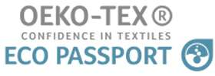
Realizar un acordeón

A. OEKO-TEX® STANDARD 100 (Seguridad química del producto)
Desarrollado por la asociación OEKO-TEX® (con sede en Zúrich, Suiza, y Viena, Austria), este sistema certifica que cada componente de un artículo textil (fibras, hilos, telas, botones, cremalleras, etiquetas y acabados) ha sido sometido a pruebas de laboratorio acreditadas para verificar la ausencia de sustancias nocivas para la salud humana, entre ellas, metales pesados, pesticidas, formaldehído y colorantes cancerígenos.
La certificación se otorga por producto y requiere una renovación anual.

B. GOTS (Global Organic Textile Standard): trazabilidad orgánica integral
Administrado por Global Standard gGmbH (Fráncfort del Meno, Alemania), el estándar GOTS exige que al menos el 70 % de las fibras del producto sean de origen orgánico certificado; en la categoría superior, este porcentaje asciende al 95 %.
Adicionalmente, establece criterios ambientales para todos los eslabones de la cadena de producción, como el tratamiento de aguas residuales y la restricción del uso de insumos químicos peligrosos, así como criterios sociales que incluyen salarios justos y la prohibición del trabajo infantil y del trabajo forzado.
Asimismo, contempla la trazabilidad documental desde el cultivo de la fibra hasta la prenda terminada, siendo este uno de los elementos centrales del sistema.
C. bluesign® (Eficiencia de recursos y seguridad química en la fabricación)
Desarrollado por Bluesign Technologies Ag (Baar, Suiza), este sistema se diferencia de los anteriores por su enfoque en los procesos de fabricación y en la gestión de los insumos, en lugar de limitarse al análisis del producto terminado. El sistema evalúa aspectos relacionados con la seguridad química, el uso eficiente de recursos, el control de emisiones y residuos, la salud y seguridad ocupacional y la responsabilidad social.

Bluesign evalúa el uso responsable de recursos como el agua y la energía, el control de sustancias químicas, el tratamiento de aguas residuales y otras emisiones, así como las condiciones de seguridad de los trabajadores. Su enfoque busca prevenir los impactos desde el origen mediante el control de los insumos y la evaluación de los procesos productivos.
En el sector de la confección, la aplicación de estos sistemas de certificación puede contribuir al fortalecimiento de los procesos de control de calidad y gestión ambiental, especialmente en actividades como la selección y gestión de productos químicos, la optimización del consumo de agua y energía y el tratamiento de aguas residuales.
En Colombia, algunas empresas del sector textil cuentan con certificaciones internacionales. Por ejemplo, Lafayette declara contar con la certificación OEKO-TEX® STANDARD 100 para sus productos textiles.
Esta situación contrasta con el panorama internacional, donde diversas marcas han incorporado sistemas de certificación y evaluación ambiental y de seguridad química como parte de sus estrategias de sostenibilidad. En el caso de bluesign, la denominación bluepass es el nuevo sello de certificación que sustituye progresivamente las denominaciones anteriores bluesign® PRODUCT y bluesign® APPROVED.

- Patagonia (Estados Unidos): trabaja con bluesign desde 2000 y utiliza materiales evaluados bajo este sistema, con el propósito de gestionar los impactos ambientales y químicos de su cadena de suministro.

Figura 5. Prendas de vestir Patagonia
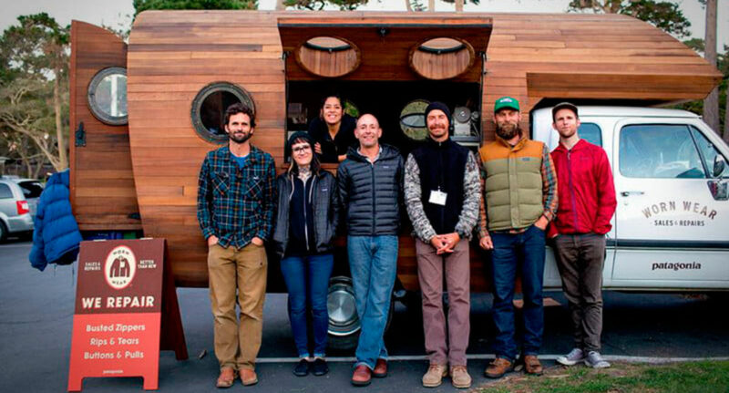

- Pact (Estados Unidos): cuenta con productos certificados bajo GOTS y utiliza algodón orgánico certificado. Además, trabaja con fábricas con certificación Fair Trade, que incorporan criterios relacionados con condiciones laborales seguras, salarios justos y protección de los trabajadores.

Figura 6. Prendas de vestir Pact

- EILEEN FISHER (Estados Unidos): desarrolla iniciativas de moda circular desde hace más de una década. Su programa Renew, creado en 2009, permite recolectar prendas usadas para repararlas, revenderlas, donarlas o transformarlas, prolongando así su vida útil. La empresa también ha trabajado con materiales y procesos respaldados por certificaciones como GOTS, OEKO-TEX® y bluesign® en productos y líneas seleccionadas.

Figura 7. Prendas de vestir Eileen Fisher


3. Producción limpia y gestión de residuos textiles
El Programa de las Naciones Unidas para el Medio Ambiente (PNUMA) define la producción limpia como la aplicación continua de una estrategia ambiental preventiva e integrada a los procesos, productos y servicios, con el fin de aumentar la eficiencia y reducir los riesgos para los seres humanos y el medio ambiente. Esta estrategia no constituye un añadido externo al proceso productivo; se incorpora en los procedimientos de operación y en los criterios de selección de insumos.
Figura 8. Prendas moda sostenible
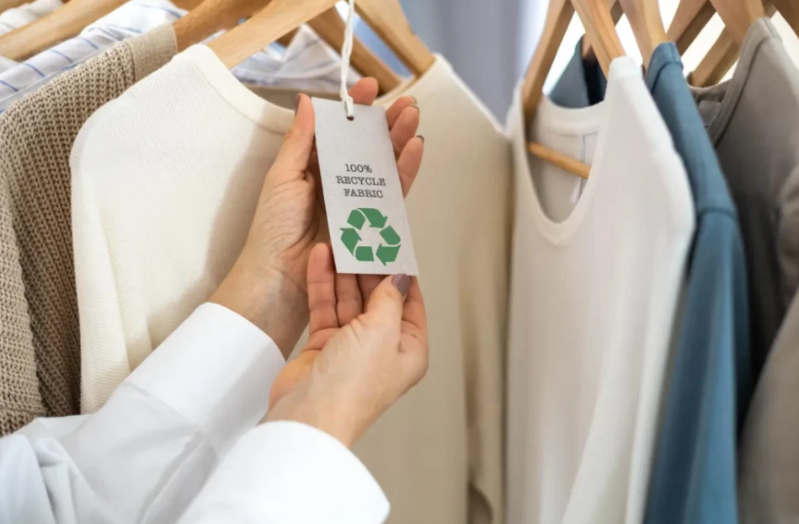

3.1 Principios de producción limpia aplicados al control de la confección
La producción limpia se sustenta en principios jerarquizados que orientan la toma de decisiones técnicas en el sector confección. El orden de los principios no es arbitrario: refleja la prioridad de la prevención sobre la corrección y del aprovechamiento sobre la disposición final. Su aplicación sistemática reduce simultáneamente los costos operativos, la generación de residuos y los riesgos de incumplimiento normativo.

Tabla 6. Principios de producción limpia
Principio | Descripción técnica | Aplicación verificable en confección
Prevención en la fuente | Evitar o reducir la generación de residuos y emisiones desde el origen, mediante cambios en el proceso productivo, los materiales o las materias primas. | Optimización computarizada del trazado de patrones para reducir el porcentaje de merma de tela y mejorar el aprovechamiento del material.
Sustitución de sustancias peligrosas | Reemplazar insumos que generan riesgos o residuos peligrosos por alternativas de menor peligrosidad e impacto ambiental. | Uso de adhesivos termofusibles o a base de agua en lugar de adhesivos que contienen solventes orgánicos volátiles.
Eficiencia en el uso de recursos | Reducir el consumo de materias primas, agua y energía por unidad de producto, sin comprometer la calidad requerida. | Control de la temperatura de planchas y termofijadoras dentro de los rangos necesarios para garantizar el acabado especificado y evitar consumos energéticos innecesarios.
Reutilización interna | Aprovechar los subproductos o materiales residuales del proceso dentro de la misma planta antes de recurrir a su gestión externa. | Uso de retales de tela para elaborar prototipos de costura, refuerzos internos de prendas o muestras para controles de calidad.
Buenas prácticas de manufactura (BPM) | Implementar procedimientos operativos estandarizados que permitan prevenir pérdidas de materiales, desperdicios y contaminación durante las operaciones. | Realización de mantenimiento preventivo de las máquinas para evitar fugas de aceite lubricante sobre las telas en proceso.
Capacitación y cultura ambiental | Desarrollar las competencias del personal para promover prácticas adecuadas de prevención, manejo de insumos y gestión de residuos. | Capacitación en separación de residuos en la fuente, identificación de sustancias peligrosas y reporte oportuno de incidentes ambientales.

Figura 9. Proceso de reutilización en planta
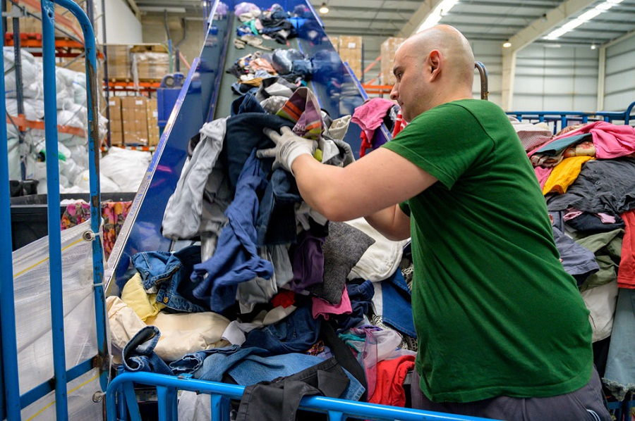

La implementación de los principios de producción limpia en una planta de confección se inicia con un diagnóstico técnico (denominado ecoeficiencia o diagnóstico de producción más limpia) que identifica y cuantifica los flujos de materiales, agua y energía del proceso, localiza los puntos de mayor generación de residuos y consumo innecesario de recursos, y establece la línea base sobre la cual se fijarán las metas de mejora.

3.2 Reducción, gestión y reciclaje de residuos textiles
El Programa de las Naciones Unidas para el Medio Ambiente (PNUMA) estima que la industria textil genera aproximadamente 92 millones de toneladas de residuos sólidos anuales a escala global, de los cuales una fracción significativa corresponde a retales, recortes y prendas defectuosas originados en los procesos de confección. Estos residuos provienen de múltiples etapas del proceso productivo y requieren una gestión diferenciada según su naturaleza, peligrosidad y potencial de aprovechamiento.
La clasificación técnica de los residuos generados en la confección industrial, conforme al Decreto 4741 de 2005 y a la normativa aplicable en materia de residuos sólidos, distingue tres categorías principales:

Tabla 7. Categorías por tipos de residuos
Categoría de residuo | Ejemplos en la planta de confección | Manejo o aprovechamiento recomendado
Residuos sólidos no peligrosos aprovechables | Retales de tela de fibras naturales y sintéticas, hilos de desperdicio, cartón de empaques y plásticos de protección de rollos de tela. | Separación en la fuente, almacenamiento diferenciado y entrega a gestores o empresas autorizadas para reciclaje, reutilización o aprovechamiento.
Residuos sólidos no peligrosos no aprovechables | Telas con contaminación irreversible, mezclas de materiales no separables y empaques mixtos sin valor de reciclaje. | Separación de los residuos aprovechables y disposición mediante el sistema de gestión de residuos no aprovechables.
Residuos peligrosos | Colorantes vencidos, solventes usados, aceites de máquinas de coser, trapos contaminados con lubricantes y envases de productos químicos no lavados. | Almacenamiento temporal en condiciones seguras, identificación y entrega a gestores autorizados para su tratamiento o disposición final, de acuerdo con la normativa aplicable.
Residuos especiales | Telas con recubrimientos retardantes de llama o tratamientos antimicrobianos que requieren análisis previo a su disposición. | Evaluación de sus características y composición para determinar el manejo, aprovechamiento, tratamiento o disposición adecuado.
Residuos de aparatos eléctricos y electrónicos (RAEE) | Computadores, monitores, impresoras, equipos de corte, máquinas electrónicas y otros equipos eléctricos o electrónicos fuera de uso. | Almacenamiento separado y entrega a programas o gestores autorizados para su aprovechamiento, tratamiento o disposición.
Residuos orgánicos | Restos de alimentos generados en las áreas de cafetería o alimentación del personal. | Separación en la fuente y aprovechamiento mediante compostaje u otros sistemas de gestión de residuos orgánicos, cuando sea técnicamente viable.
Residuos posconsumo | Envases de productos de limpieza, luminarias, baterías y otros elementos sujetos a programas específicos de recolección. | Entrega a programas posconsumo o gestores autorizados, según el tipo de residuo y las condiciones establecidas por la normativa vigente.

La gestión de residuos textiles se ordena conforme a la jerarquía de prioridades establecida tanto en la normativa colombiana como en los marcos internacionales de referencia:
Tabla 8. Niveles de jerarquía en la gestión de residuos
Nivel de jerarquía (prioridad) | Acción técnica | Ejemplo en confección industrial
1. Reducción en la fuente | Prevenir la generación de residuos desde el diseño del proceso o del producto. | Uso de software de patronaje y trazado con optimización de la superficie de corte para reducir la merma de tela.
2. Reutilización | Emplear nuevamente el residuo o subproducto, en el mismo proceso o en uno diferente, sin someterlo a una transformación significativa. | Uso de retales de tela para elaborar muestras de costura, realizar pruebas de color en procesos de lavado industrial o fabricar refuerzos de trabillas y componentes internos.
3. Reciclaje material | Transformar los residuos en nuevas materias primas mediante procesos físicos, mecánicos o químicos. | Entrega de retales a empresas especializadas que los procesan para obtener fibras recicladas, rellenos para colchones o materiales aislantes.
4. Valorización energética | Aprovechar el contenido energético de los residuos cuando no existe una alternativa viable de reutilización o reciclaje. | Coprocesamiento de residuos en hornos de cementeras, bajo condiciones controladas y con la autorización ambiental correspondiente.
5. Disposición final | Destinar a disposición final únicamente los residuos que no pueden ser prevenidos, reutilizados, reciclados o valorizados mediante alternativas técnica y ambientalmente viables. | Disposición de la fracción residual de materiales mixtos sin alternativas de aprovechamiento, mediante los sistemas autorizados para este fin.
Este proceso funciona a partir de la verificación de:
Realizar unas terjatas
Los recipientes de separación estén correctamente identificados, rotulados y ubicados según el plan de gestión de residuos. | Los operarios ejecuten la separación conforme a los procedimientos establecidos; que los registros de generación de residuos estén actualizados y permitan el cálculo de los indicadores de desempeño. | Los gestores externos cuenten con las licencias ambientales vigentes expedidas por las CAR competentes.
Estos aspectos son auditados periódicamente por las autoridades ambientales y por los organismos de certificación de los sellos de sostenibilidad.
Figura 10. Proceso de reciclaje textil
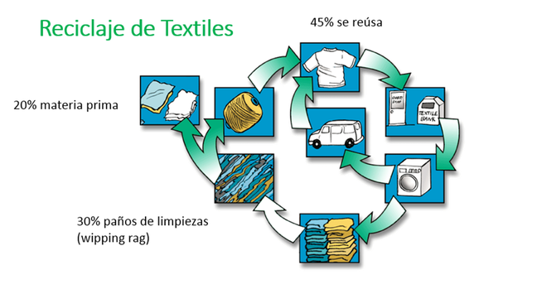

4. Medición del impacto ambiental en procesos de confección
El control del desempeño ambiental en la confección industrial descansa sobre la capacidad de cuantificar, registrar y analizar los datos que evidencian la relación entre el proceso productivo y el entorno natural. Sin indicadores definidos y medidos con regularidad, la gestión ambiental carece de dirección verificable y de evidencias objetivas para la toma de decisiones técnicas o para la demostración de conformidad ante los organismos certificadores y las autoridades ambientales.

4.1 Indicadores de impacto ambiental y ciclo de vida del producto (LCA)
Un indicador de impacto ambiental es una medida cuantitativa que refleja el estado o la tendencia de un aspecto ambiental determinado a lo largo del tiempo. Para ser operativo en el contexto del control de la confección, debe cumplir criterios de especificidad, medibilidad, pertinencia y periodicidad definida, que permitan comparar el desempeño real con las metas establecidas en el plan de gestión ambiental de la organización.

Tabla 9. Indicadores de impacto ambiental
Indicador ambiental | Unidad de medida | Proceso donde se mide | Frecuencia de registro
Consumo de agua por unidad producida | Litros / prenda. | Lavado, tinción y acabados húmedos. | Diaria.
Consumo de energía por turno | kWh / turno productivo. | Operación total de la planta. | Por turno.
Generación de residuos sólidos | kg de residuos / kg de tela procesada. | Corte y confección. | Semanal.
Residuos peligrosos generados | kg / mes. | Mantenimiento e insumos químicos. | Mensual.
Índice de aprovechamiento de tela | Porcentaje de tela utilizada vs. total ingresado. | Trazado y corte. | Por orden de producción.
Emisiones de CO₂ equivalente (estimadas) | kg CO₂e / unidad producida. | Toda la cadena productiva de la planta. | Mensual o trimestral.

El Análisis de Ciclo de Vida (ACV; Life Cycle Assessment, LCA, en inglés) es una metodología estandarizada en las normas ISO 14040:2006, Gestión ambiental. Análisis del ciclo de vida. Principios y marco de referencia, e ISO 14044:2006, Gestión ambiental. Análisis del ciclo de vida. Requisitos y directrices. Esta metodología permite evaluar los impactos ambientales potenciales asociados a un producto a lo largo de todas las etapas de su ciclo de vida, desde la extracción de materias primas, pasando por la manufactura y distribución, hasta su uso y disposición final.
Las cuatro fases del LCA según ISO 14040:2006
Realizar unos sliders
1. Definición del objetivo y el alcance | Delimita qué sistema de producto se analizará, con qué propósito y bajo qué unidad funcional. Ejemplo: analizar el ciclo de vida de una prenda de algodón de 200 gramos, desde la obtención de la fibra hasta su disposición final.
2. Inventario del ciclo de vida (ICV) | Cuantifica las entradas y salidas de cada etapa, como materias primas, agua, energía, productos, subproductos, residuos y emisiones. Ejemplo: registrar el consumo de algodón, agua y energía, así como los residuos textiles generados durante la fabricación.
3. Evaluación del impacto del ciclo de vida (EICV) | Traduce los datos del inventario en categorías de impacto ambiental, como cambio climático, consumo de agua, toxicidad humana y eutrofización. Ejemplo: evaluar los impactos asociados al consumo de agua y energía y a las emisiones generadas durante la producción.
4. Interpretación | Analiza los resultados, identifica los puntos de mayor impacto (hotspots) y formula recomendaciones para apoyar la toma de decisiones. Ejemplo: identificar que el proceso de teñido presenta un alto consumo de agua y energía y proponer alternativas para reducir estos impactos.

En la confección industrial, la aplicación del LCA permite comparar alternativas de proceso (por ejemplo, tinción convencional frente a tinción con colorantes reactivos de bajo impacto) y seleccionar la opción con menor carga ambiental global. El control de calidad interviene en la fase de inventario, suministrando los datos reales de consumo de materiales, agua y energía registrados durante la producción, así como los volúmenes y características de los residuos generados por proceso.

4.2 Huella hídrica, huella de carbono y reducción de emisiones
La huella hídrica y la huella de carbono son indicadores agregados que cuantifican el impacto ambiental de un proceso o producto en dos de las categorías de mayor relevancia global: el consumo y la contaminación del recurso hídrico, y la contribución al cambio climático mediante la emisión de gases de efecto invernadero (GEI). Su estandarización metodológica permite la comparación entre plantas, sectores y cadenas de valor, y su reporte es exigido por varios de los sistemas de certificación de sostenibilidad aplicables al sector confección.
Tabla 10. Indicadores según huellas
Indicador | Definición técnica normalizada | Expresión en el sector confección
Huella hídrica azul | Volumen de agua superficial o subterránea consumida como consecuencia de un proceso productivo, ya sea por evaporación, incorporación al producto o transferencia a otra cuenca o período. | Agua utilizada y consumida en procesos como lavado, teñido, blanqueo y otros acabados húmedos de prendas.
Huella hídrica gris | Volumen de agua dulce necesario para asimilar una carga contaminante determinada, hasta alcanzar la concentración máxima aceptable establecida por la normativa o por las condiciones naturales del cuerpo receptor. | Permite estimar el volumen de agua requerido para asimilar la carga contaminante de los efluentes generados en procesos de teñido y acabado.
Huella de carbono – Alcance 1 | Emisiones directas de gases de efecto invernadero (GEI) provenientes de fuentes que son propiedad o están bajo el control de la organización. | Combustión de gas natural en calderas para la producción de vapor y uso de combustibles en vehículos propios o equipos controlados por la planta.
Huella de carbono – Alcance 2 | Emisiones indirectas de GEI asociadas a la generación de la electricidad, vapor, calor o refrigeración adquiridos y consumidos por la organización. | Emisiones asociadas al consumo de electricidad utilizada por máquinas de coser, cortadoras, planchas eléctricas, sistemas de iluminación y otros equipos de la planta.
Huella de carbono – Alcance 3 | Otras emisiones indirectas de GEI generadas en fuentes que no son propiedad ni están bajo el control de la organización, pero que hacen parte de su cadena de valor. | Emisiones asociadas al transporte de materias primas, distribución de productos terminados, desplazamientos relacionados con la actividad, uso de las prendas y tratamiento al final de su vida útil.

La reducción de emisiones en la planta de confección se logra mediante tres vías técnicas complementarias:
Realizar tarjetas

- La eficiencia energética, que reduce el consumo total de energía por unidad producida.
- La sustitución progresiva de fuentes de energía fósil por energías de origen renovable.
- La optimización de los procesos logísticos para disminuir el transporte de materiales.
Explore el podcast Dato sobre la elaboración de un pantalón de denim y descubra datos interesantes sobre las etapas, materiales y procesos que intervienen en la confección de esta prenda.

Dato sobre la elaboración de un pantalón de denim
La elaboración de un pantalón de tela denim representa un caso de consumo significativo de agua en la industria de la confección. Según Levi Strauss & Co. (2015), la producción de un par de pantalones de algodón consume aproximadamente 3.781 litros de agua durante su ciclo de vida. Estudios que consideran toda la cadena de producción, incluido el cultivo del algodón, la fabricación del tejido, el teñido, los acabados y el lavado por el consumidor, estiman un consumo de entre 7.500 y 11.000 litros por unidad, dependiendo del alcance del estudio.
Una proporción importante del consumo de agua corresponde al cultivo del algodón. En la fase industrial, los procesos de mayor demanda hídrica incluyen el teñido con índigo, el lavado enzimático o con piedra pómez y los enjuagues finales.
En las plantas de denim, estos datos permiten establecer indicadores para el seguimiento del desempeño ambiental:
- Huella hídrica azul: volumen de agua superficial o subterránea consumida durante los procesos productivos.
- Huella hídrica gris: volumen de agua dulce necesario para asimilar la carga contaminante de los efluentes hasta alcanzar los límites establecidos por la normativa aplicable.
Estos indicadores pueden registrarse y monitorearse por orden de producción, lote o proceso, de acuerdo con los objetivos del sistema de gestión ambiental.

4.3 Ahorro energético en procesos de confección industrial
El consumo de energía eléctrica representa, en promedio, entre el 15 % y el 25 % de los costos operativos de una planta de confección industrial (mediana escala), de acuerdo con datos del sector publicados por la Unidad de Planeación Minero Energética (UPME) de Colombia. La identificación y corrección de las fuentes de consumo ineficiente constituye, por tanto, una oportunidad simultánea de reducción de costos y de impacto ambiental.

Bloque destacado
Según información del fabricante Consew y estudios del sector publicados por la International Labour Organization (ILO), la sustitución de los motores de embrague tradicionales de las máquinas de coser industriales por servomotores de velocidad variable puede reducir el consumo eléctrico del motor entre un 50 % y un 70 %. Esto se debe a que los servomotores consumen energía principalmente durante la operación, mientras que los motores de embrague pueden mantener un consumo elevado incluso cuando la máquina permanece en reposo.

Tabla 11. Ahorro energético por área o equipos
Área o equipo | Medida técnica de ahorro | Referencia de reducción potencial
Máquinas de coser industriales | Sustitución de motores de embrague por servomotores de velocidad variable y apagado automático cuando se presenten períodos de inactividad superiores a 3 minutos. | 50–70 % de reducción potencial en el consumo del motor, según información de fabricantes como Consew, Juki y Brother.
Planchas y termofijadoras | Control de la temperatura según el tipo de fibra y programación de apagado automático durante las pausas productivas. | 15–25 % de reducción potencial en el consumo del área de acabados mediante un control optimizado de la temperatura.
Iluminación de la planta | Reemplazo de luminarias fluorescentes T8 por luminarias LED de alta eficiencia energética. | 40 - 60 % de reducción potencial en el consumo de energía destinado a iluminación, según referencias del IDAE.
Sistema de aire comprimido | Detección y corrección de fugas en tuberías y ajuste de la presión de suministro al nivel mínimo requerido por los equipos neumáticos. | 20 - 30 % de reducción potencial en el consumo del sistema de aire comprimido, según referencias del Compressed Air Challenge.
Corte automatizado CNC | Concentración de los períodos de operación del equipo para reducir ciclos innecesarios de arranque, calentamiento y espera. | 10 - 15 % de reducción potencial estimada en el consumo de la cortadora automática, según las condiciones de operación.
Nota: las estimaciones son referenciales y varían según el estado de conservación de los equipos y las condiciones específicas de cada planta. Se recomienda la medición directa con analizadores de redes para obtener datos propios.

Figura 11. Emisiones en la industria de la moda
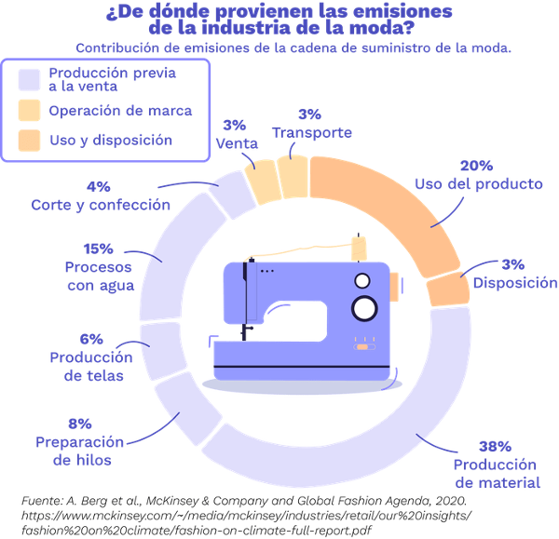

5. Sostenibilidad y economía circular en la confección
La sostenibilidad es la condición de los sistemas productivos, sociales y ambientales que satisfacen las necesidades del presente sin comprometer la capacidad de las generaciones futuras para satisfacer las propias (Comisión Mundial sobre el Medio Ambiente y el Desarrollo, 1987). En el contexto de la confección industrial, la sostenibilidad se expresa en la capacidad de las organizaciones para producir con eficiencia en el uso de recursos naturales, cumplimiento de la normativa ambiental vigente y responsabilidad social verificable a lo largo de toda la cadena de suministro.

Figura 12. Sostenibilidad
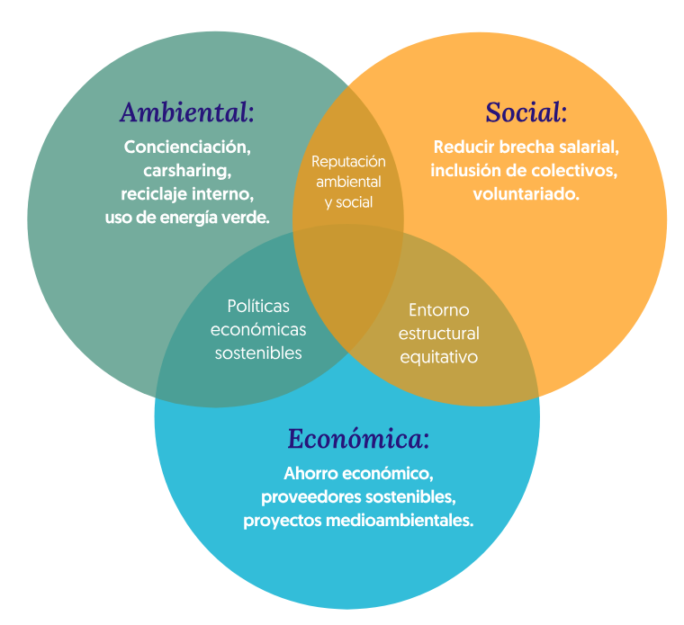
La industria de la moda y la confección es responsable del 10 % de las emisiones globales de CO₂ (más que los sectores de aviación y navegación marítima combinados) y del 20 % de la contaminación hídrica industrial mundial, según el Programa de las Naciones Unidas para el Medio Ambiente (PNUMA, 2019). Ante este panorama, los modelos de producción sostenible y de economía circular han transitado de ser enfoques voluntarios a convertirse en condiciones de acceso a los principales mercados internacionales.

5.1 Ecodiseño y economía circular aplicados a la confección
El ecodiseño, denominado también diseño ecológico o diseño para el medio ambiente, integra consideraciones ambientales en la fase de diseño y desarrollo del producto, antes de seleccionar los materiales y definir los procesos productivos.

La Comisión Europea, en la Directiva 2009/125/CE sobre diseño ecológico, señala que aproximadamente el 80 % del impacto ambiental de un producto se determina en la etapa de diseño. En la confección industrial, esto implica que las decisiones relacionadas con el tipo de fibra, la estructura del tejido, los accesorios incorporados y los acabados aplicados tienen consecuencias ambientales que se proyectan durante toda la vida útil de la prenda y condicionan sus posibilidades de reciclaje al final de esta.

Criterios de ecodiseño en prendas de vestir
El ecodiseño aplicado a la confección considera cuatro dimensiones técnicas:
Realizar unos sliders
Selección de materiales | Preferir fibras orgánicas certificadas, fibras recicladas posconsumo o fibras de origen biológico que presenten una menor huella ambiental documentada.
Diseño para la durabilidad | Incorporar costuras reforzadas, materiales resistentes al lavado repetido y acabados que no requieran procesos de mantenimiento agresivos, con el fin de prolongar la vida útil de la prenda.
Diseño para el desmontaje | Facilitar la separación de los materiales al finalizar la vida útil de la prenda, mediante el uso de un único tipo de fibra o materiales que puedan separarse físicamente sin procesos químicos.
Minimización de insumos | Reducir el número de componentes, etiquetas, adornos y accesorios que puedan dificultar el reciclaje y aumentar la generación de residuos de la prenda.

Economía circular
La economía circular propone un modelo productivo que elimina el concepto de residuo mediante el diseño deliberado de flujos de materiales cerrados. En este modelo, los materiales permanecen en uso el mayor tiempo posible y, al final de su vida útil, se recuperan y reintegran al ciclo productivo como nuevas materias primas.
La Fundación Ellen MacArthur, referente internacional en la difusión de este modelo, identifica tres principios fundamentales aplicables al sector textil:
Realizar tarjetas

- Eliminar los residuos y la contaminación desde el diseño.
- Mantener los productos y materiales en uso durante el mayor tiempo posible.
- Regenerar los sistemas naturales de los cuales provienen las fibras naturales.
Tabla 12. Modelos de Economía circular
Modelo lineal tradicional en confección | Modelo de economía circular en confección
Extracción de materias primas: obtención de fibras naturales o producción de fibras sintéticas a partir de recursos fósiles. | Selección de materias primas sostenibles: uso de fibras recicladas posconsumo, como rPET y algodón reciclado, o fibras de origen renovable con certificaciones reconocidas, como GOTS y FSC para fibras de celulosa.
Producción: fabricación de prendas con generación de retales y subproductos que no son aprovechados. | Producción eficiente: optimización del trazado mediante software CAD / CAM, reducción de desperdicios y reutilización de retales en el mismo proceso o en cadenas de valor complementarias.
Distribución: utilización de empaques de un solo uso, especialmente aquellos elaborados con materiales mixtos difíciles de reciclar. | Distribución sostenible: utilización de empaques monomateriales, reciclables o reutilizables, complementada con programas de logística inversa para su recuperación.
Uso: utilización de la prenda hasta su deterioro funcional, generalmente sin considerar alternativas de reparación o reutilización. | Prolongación de la vida útil: diseño de prendas durables, implementación de servicios de reparación y reacondicionamiento, y promoción de plataformas de intercambio o venta de prendas de segunda mano.
Disposición final: envío de las prendas a rellenos sanitarios o incineración sin recuperación de los materiales. | Recuperación de materiales: aplicación de procesos de reciclaje mecánico de fibras y, cuando sea viable, reciclaje químico, como la despolimerización del poliéster. La valorización energética se considera una alternativa posterior a las opciones de prevención, reutilización y reciclaje.

El reciclaje de textiles se desarrolla mediante dos rutas técnicas diferenciadas:
- Reciclaje mecánico: desfibra física y mecánicamente los tejidos para producir fibras regeneradas de menor longitud, que pueden utilizarse en aplicaciones de menor exigencia técnica, como rellenos industriales, materiales aislantes y productos textiles no tejidos.
- Reciclaje químico: despolimeriza las fibras sintéticas, especialmente el poliéster, para obtener monómeros que pueden reingresar a la cadena de producción y convertirse nuevamente en fibras con propiedades comparables a las de las fibras vírgenes. Empresas como Worn Again Technologies, del Reino Unido, y Carbios, de Francia, han demostrado la viabilidad técnica de procesos aplicables a fibras de poliéster y mezclas de algodón y poliéster; sin embargo, su escalamiento industrial aún se encuentra en desarrollo.

Nota: Rediseñar esto, como infografía que el texto se pueda subrayar

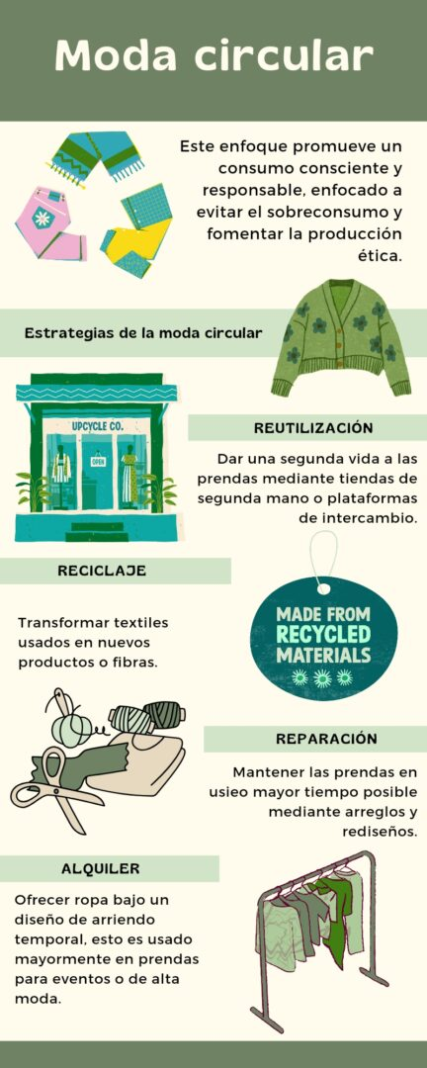

5.2 Certificaciones de sostenibilidad Fair Trade y carbón neutral
El ecosistema de certificaciones de sostenibilidad en el sector de la confección abarca diferentes dimensiones, entre ellas la seguridad química de los productos, la trazabilidad de las fibras orgánicas, las condiciones laborales de los trabajadores y la reducción o compensación de las emisiones de gases de efecto invernadero asociadas a la producción.
Cada sistema de certificación establece criterios específicos para verificar el cumplimiento de determinados estándares ambientales, sociales o laborales, y su reconocimiento puede variar según los mercados y segmentos de consumo. A continuación, se describen cuatro sistemas de certificación de especial relevancia para el sector textil y sus principales implicaciones para el control de calidad.

Tabla 13. Certificaciones de sostenibilidad
Certificación | Organismo certificador | Dimensión que certifica | Implicación para control de calidad
Fair trade International | FLOCERT, organismo independiente de certificación del sistema Fairtrade. | Condiciones comerciales y laborales justas, criterios para las organizaciones productoras y trazabilidad de las materias primas dentro de la cadena de suministro. | Verificar la documentación de los proveedores, el origen de las materias primas, los registros de trazabilidad y el cumplimiento de los criterios establecidos por el estándar Fairtrade.
Carbono neutral | Organismos de certificación y verificación acreditados, como SCS Global Services. | Medición, reducción y neutralización de las emisiones de gases de efecto invernadero (GEI) asociadas al alcance definido para la organización, el producto o el servicio. | Mantener registros de consumo energético y de combustibles, elaborar el inventario de GEI, documentar las acciones de reducción y, cuando corresponda, verificar la neutralización mediante mecanismos reconocidos.

La reducción de la huella de carbono en la confección industrial se logra mediante la combinación articulada de estrategias como la eficiencia energética, la sustitución de fuentes convencionales por alternativas renovables, la optimización de la logística de materias primas y productos terminados y, como complemento —no como sustituto de las reducciones reales—, la compensación de las emisiones residuales mediante proyectos certificados de reducción o captura de carbono.

El Acuerdo de París, adoptado en 2015 y aprobado por Colombia mediante la Ley 1844 de 2017, establece como objetivo mantener el aumento de la temperatura media mundial muy por debajo de 2 °C con respecto a los niveles preindustriales y continuar los esfuerzos para limitarlo a 1,5 °C. Asimismo, plantea alcanzar, en la segunda mitad del siglo, un equilibrio entre las emisiones antropogénicas de gases de efecto invernadero y su absorción por los sumideros.

Este marco internacional impulsa transformaciones profundas en los modelos productivos, incluido el sector textil-confección, mediante la reducción progresiva de las emisiones, el aumento de la eficiencia en el uso de los recursos y la transición hacia modelos de producción más sostenibles y bajos en carbono.

Bloque destacado:
La gestión ambiental y la sostenibilidad en la confección industrial son dimensiones constitutivas del control de calidad, no exigencias externas al proceso productivo. El cumplimiento de la normativa ambiental, la medición sistemática de los indicadores de impacto, la gestión técnica de los residuos conforme a la jerarquía establecida y el mantenimiento de la trazabilidad documental requerida por las certificaciones de sostenibilidad determinan la competitividad de largo plazo de las empresas del sector y su capacidad de acceso a los mercados internacionales.

SÍNTESIS
La gestión de la calidad y la sostenibilidad en la confección integra los principios ambientales, técnicos y productivos necesarios para reducir los impactos asociados a la fabricación de prendas. Este componente aborda la normativa ambiental aplicable, las normas técnicas y certificaciones de sostenibilidad, así como estrategias de producción limpia, gestión y aprovechamiento de residuos textiles. Asimismo, incorpora herramientas para la medición del impacto ambiental, como los indicadores ambientales, el análisis de ciclo de vida (LCA), la huella hídrica y la huella de carbono. Finalmente, promueve la sostenibilidad y la economía circular mediante el uso eficiente de los recursos, el ahorro energético, la reducción de emisiones, la valorización de residuos y la implementación de prácticas orientadas a prolongar el ciclo de vida de los productos textiles.
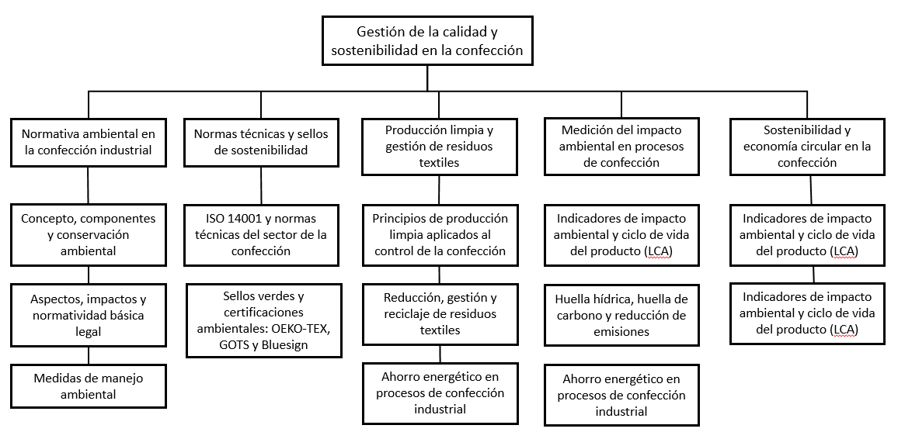

ACTIVIDADES DIDÁCTICAS
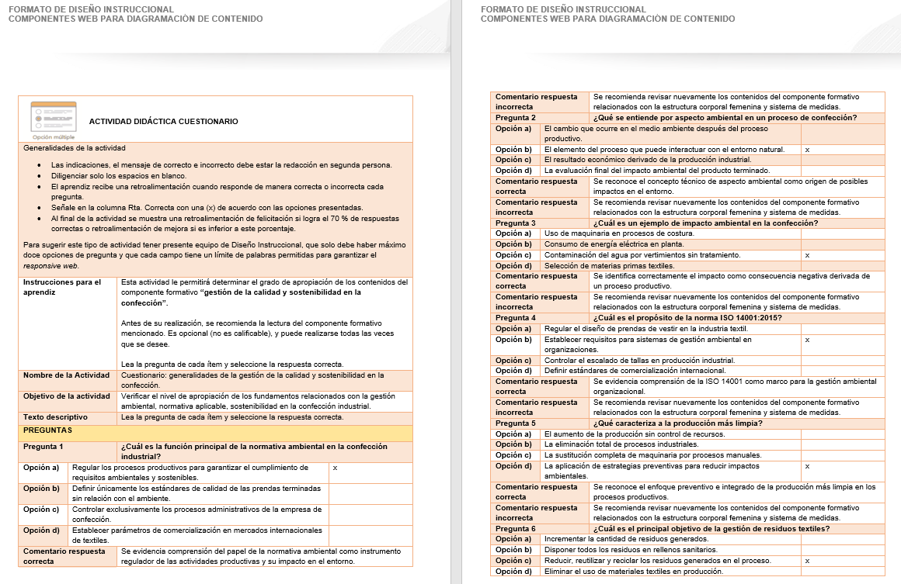

GLOSARIO
Aspecto ambiental: elemento de las actividades, productos o servicios de una organización que puede interactuar con el medio ambiente y generar efectos favorables o adversos.
Bluesign: sistema de certificación para la industria textil que verifica el uso responsable de recursos, la gestión segura de sustancias químicas y la reducción de contaminantes durante los procesos productivos.
Ciclo de vida del producto (LCA): metodología que evalúa los impactos ambientales potenciales de un producto durante todas las etapas de su existencia, desde la extracción de materias primas hasta su disposición final.
Ecodiseño: enfoque de diseño que incorpora criterios ambientales desde la concepción del producto para reducir sus impactos durante las diferentes etapas de su ciclo de vida.
Economía circular: modelo productivo que busca mantener los productos y materiales en uso durante el mayor tiempo posible, mediante su reutilización, recuperación, reparación y reincorporación al ciclo productivo.
GOTS (Global Organic Textile Standard): estándar internacional que certifica productos textiles elaborados con fibras orgánicas y establece criterios ambientales y sociales para la cadena de suministro.
Greenwashing: práctica mediante la cual una organización presenta afirmaciones ambientales engañosas o no sustentadas con evidencia suficiente para proyectar una imagen de mayor responsabilidad ambiental.
Huella de carbono: cantidad total de emisiones de gases de efecto invernadero generadas directa o indirectamente por una organización, producto o proceso, expresadas generalmente en kg de CO₂ equivalente.
Huella hídrica: indicador que representa el volumen de agua dulce utilizado o contaminado durante las diferentes etapas de producción de un bien o servicio.
Impacto ambiental: alteración favorable o adversa del medio ambiente ocasionada total o parcialmente por los aspectos ambientales de una organización.
ISO 14001:2015: norma internacional que establece los requisitos para implementar, mantener y mejorar un sistema de gestión ambiental en una organización.
Medidas de manejo ambiental: acciones y procedimientos orientados a prevenir, mitigar, corregir o compensar los impactos ambientales derivados de una actividad productiva.
OEKO-TEX Standard 100: sistema de certificación textil que verifica mediante ensayos de laboratorio que los componentes de un producto estén libres de sustancias nocivas para la salud humana.
Producción más limpia: estrategia preventiva que busca aumentar la eficiencia en el uso de recursos y reducir los riesgos e impactos ambientales mediante la optimización continua de procesos, productos y servicios.
Sistema de Gestión Ambiental (SGA): conjunto de elementos y procesos mediante los cuales una organización establece su política ambiental, gestiona sus aspectos e impactos y mejora continuamente su desempeño ambiental.

REFERENCIAS BIBLIOGRÁFICAS
Autoridad Nacional de Licencias Ambientales. (s. f.). Ley 99 de 1993: Ley de principios e instituciones ambientales.
Better Trail. (2025). Bluesign explicado.
Better Trail. (2025). ¿Qué tan sostenible es Patagonia?.
Chico, D., Aldaya, M. M., & Garrido, A. (2013). Una evaluación de la huella hídrica de unos pantalones vaqueros: La influencia de las políticas agrícolas en la sostenibilidad de los productos de consumo. iAgua.
Comisión Europea. (2009). Directiva 2009/125/CE del Parlamento Europeo y del Consejo, de 21 de octubre de 2009, por la que se instaura un marco para el establecimiento de requisitos de diseño ecológico aplicables a los productos relacionados con la energía. Diario Oficial de la Unión Europea.
Ecolife. (2025). ¿Qué tan sostenible es Eileen Fisher?.
Eileen Fisher. (2022). Informe de Corporación de Beneficio 2022.
Ellen MacArthur Foundation. (2017). Una nueva economía textil: Rediseñando el futuro de la moda.
Fluence Corporation. (2020). La huella hídrica del jean azul.
Global Standard gGmbH. (2023). Estándar Global de Textiles Orgánicos (GOTS), versión 7.0.
Good On You. (2024). Eileen Fisher: Calificación de sostenibilidad.
Good On You. (2025). Pact: Calificación de sostenibilidad.
Hoekstra, A. Y., Chapagain, A. K., Aldaya, M. M., & Mekonnen, M. M. (2011). Manual de evaluación de la huella hídrica: Estableciendo el estándar global. Earthscan.
Instituto Colombiano de Normas Técnicas y Certificación. (2015). NTC-ISO 14001:2015. Sistemas de gestión ambiental: Requisitos con orientación para su uso. ICONTEC.
Lafayette Uniformes. (2022). Tecnología textil que cuida el planeta: Certificación OEKO-TEX STD 100.
Levi Strauss & Co. (2015). El ciclo de vida de un jean: Comprendiendo el impacto ambiental de un par de jeans Levi's 501.
Ministerio de Ambiente y Desarrollo Sostenible de Colombia. (2005). Decreto 4741 de 2005, por el cual se reglamenta parcialmente la prevención y el manejo de los residuos o desechos peligrosos generados en el marco de la gestión integral. Diario Oficial n.º 46.137.
Ministerio de Ambiente y Desarrollo Sostenible de Colombia. (2015a). Decreto 1076 de 2015, por medio del cual se expide el Decreto Único Reglamentario del Sector Ambiente y Desarrollo Sostenible. Diario Oficial n.º 49.523.
Ministerio de Ambiente y Desarrollo Sostenible de Colombia. (2015b). Resolución 0631 de 2015, por la cual se establecen los parámetros y los valores límites máximos permisibles en los vertimientos puntuales a cuerpos de agua superficiales y a los sistemas de alcantarillado público y se dictan otras disposiciones. Diario Oficial n.º 49.486.
Ministerio de Ambiente y Desarrollo Sostenible de Colombia. (2018). Política Nacional para la Gestión Integral de Residuos Sólidos. Ministerio de Ambiente y Desarrollo Sostenible.
Ministerio de Minas y Energía de Colombia. (2022). Resolución 40156 de 2022, por la cual se adopta el Plan de Acción Indicativo del Programa de Uso Racional y Eficiente de Energía PAI-PROURE 2022-2030. Unidad de Planeación Minero Energética.
Naciones Unidas, Departamento de Asuntos Económicos y Sociales. (s. f.). Protegiendo los ecosistemas e integridad de la marca: Ampliando el compromiso de Patagonia con el estándar Bluesign®.
OEKO-TEX Association. (2024). STANDARD 100 by OEKO-TEX®: Criterios de prueba y valores límite.
Organización Internacional de Normalización. (2006a). ISO 14040:2006. Gestión ambiental: Análisis del ciclo de vida: Principios y marco de referencia. ISO.
Organización Internacional de Normalización. (2006b). ISO 14044:2006. Gestión ambiental: Análisis del ciclo de vida: Requisitos y directrices. ISO.
Organización Internacional de Normalización. (2015). ISO 14001:2015. Sistemas de gestión ambiental: Requisitos con orientación para su uso. ISO.
Pal, R., Garg, D., & Deswal, D. (2017). Huella hídrica de la industria del denim. En R. Paul (Ed.), Sostenibilidad en el denim (pp. 111–130). Woodhead Publishing/Elsevier.
Pact. (s. f.). Sostenibilidad certificada.
Programa de las Naciones Unidas para el Medio Ambiente. (2021). Haciendo las paces con la naturaleza: Un plan científico para hacer frente a las emergencias del clima, la biodiversidad y la contaminación. UNEP.
República de Colombia. (1993). Ley 99 de 1993, por la cual se crea el Ministerio del Medio Ambiente, se reordena el Sector Público encargado de la gestión y conservación del medio ambiente y los recursos naturales renovables, se organiza el Sistema Nacional Ambiental, SINA, y se dictan otras disposiciones. Diario Oficial n.º 41.146.
República de Colombia. (2009). Ley 1333 de 2009, por la cual se establece el procedimiento sancionatorio ambiental y se dictan otras disposiciones. Diario Oficial n.º 47.417.
República de Colombia. (2017). Ley 1844 de 2017, por medio de la cual se aprueba el “Acuerdo de París”. Diario Oficial n.º 50.230.
Secretaría del Senado de la República de Colombia. (2026). Ley 99 de 1993: Texto consolidado con modificaciones vigentes.
Selfless Clothes. (s. f.). Pact: Informe de marca, sostenibilidad y ética.
Selfless Clothes. (s. f.). Patagonia: Informe de marca, sostenibilidad y ética.
World Resources Institute, & World Business Council for Sustainable Development. (2004). Protocolo de gases de efecto invernadero: Estándar corporativo de contabilidad y reporte (edición revisada). WRI/WBCSD.

CONTROL DEL DOCUMENTO

 | Nombre | Cargo | Dependencia | Fecha
Autor (es) | Paola Angélica Castro Salazar | Experta temática | Santander, Centro Agroturístico | Marzo de 2026

CONTROL DE CAMBIOS
 | Nombre | Cargo | Dependencia | Fecha | Razón del Cambio
Autor (es) | Erika Mejia | Evaluadora instruccional | Santander, Centro Agroturístico | Agosto de 2026

